Tervetuloa viettämään mukava iltapäivä pikkujoulun/joulupuuron merkeissä.
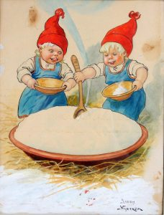
- Aika: Keskiviikkona 25.11.2026 klo 12:00
- Paikka: Salokylän Sydän, Petäjäkankaantie 14a, SALOKYLÄ
Joulupuuroa, karjalanpiirakoita munavoilla, mehua, kahvia/teetä ja piparit. Joululaulua, leikkiä, voit myös karaokea laulella ja tanssiakin voi …
Paikkoja ja tarjoilu varattu 50 henkilölle.
Osallistumismaksu: jäsenet 5 ja avecit 10 euroa. Maksun voit suorittaa paikan päällä.
SITOVAT ILMOITTAUTUMISET 18.11.2026 mennessä, mielellään sähköpostilla seikkut@outlook.com tai p. 050 367 5154. Voit kysellä kimppakyydeistä, jos ei ole muuta kyytiä. Ilmoita myös minulle, jos on tilaa autossasi ottaa kyytiläisiä.
Huom! ilmoita myös mahdolliset erikoisruokavaliot.
Tervetuloa! Jouluterveisin toimikunta.
Lisätietoja Salokylän Sydän, löydät kotisivuilta: http://www.salokylansydan.fi tai voit tiedustella paikasta Seijalta.
